**TRƯỜNG ĐẠI HỌC THỦY LỢI**

**KHOA CÔNG NGHỆ THÔNG TIN**



**BÁO CÁO BÀI TẬP LỚN**

**MÔN CÔNG NGHỆ WEB**

**ĐỀ TÀI: WEBSITE SABECO**

**Giảng viên: Th.S Kiều Tuấn Dũng**

**Sinh viên thực hiện : Nguyễn Văn Lợi – Trần Đức Huy**

**Mã Sinh Viên : 1851061322 - 1851060586**

**Lớp: Công nghệ Web**

Hà Nội, 28/8/2021

**BÁO CÁO BÀI TẬP LỚN**

**Học phần**: Công nghệ Web (CSE485)

**Mã nhóm**: 1851060586 - 181061322

|  |  |
| --- | --- |
| **Phân việc trong nhóm** | |
| 1851061322 Nguyễn Văn Lợi | 1851060586 Trần Đức Huy |
| * Việc 1: Giao diện Admin * Việc 2: Login, Register, CSDL * Việc 3: Frontend : Phân phối, Liên hệ | * Việc 1: Giao diện Guess * Việc 2: Select Db ra , CSDL |
| Điểm tự đánh giá của cá nhân: 7.5 | Điểm tự đánh giá của cá nhân: 7.5 |
| Trưởng nhóm. |  |
|  |  |
|  | |

1. **Thiết kế CSDL**

* **Lược đồ csdl**

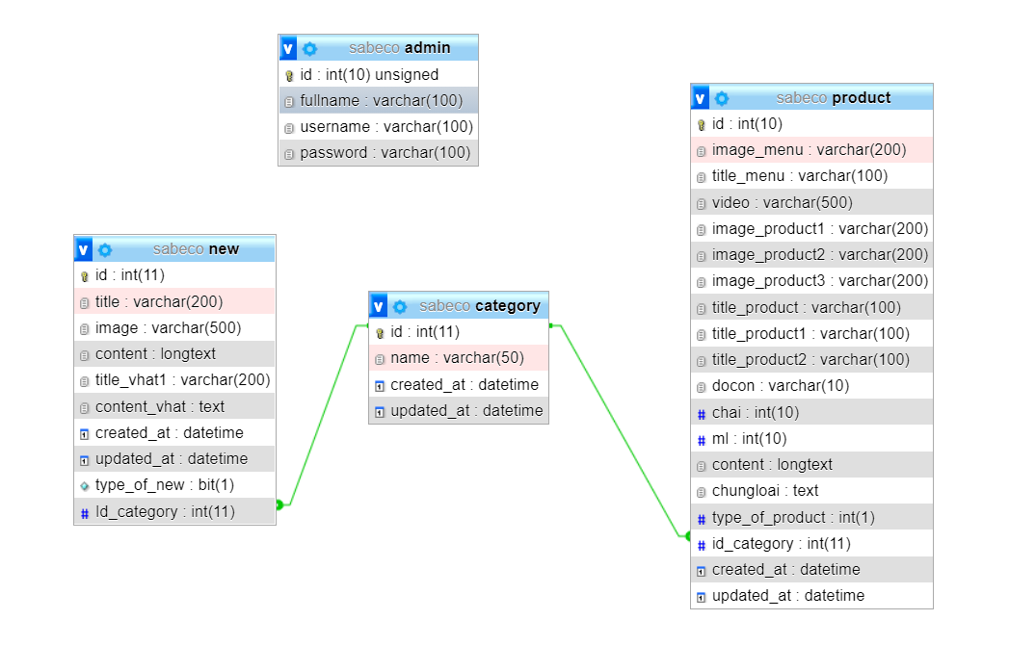

*Hình 1 : Bảng CSDL.*

* **Mô tả chi tiết:**

**+** Tên quan hệ : Admin

|  |  |  |  |  |
| --- | --- | --- | --- | --- |
| **Tên trường** | **Kiểu dữ liệu** | **Kích thước** | **Khóa** | **Mô tả** |
| Id | int | 10 | × | Mã admin |
| fullname | varchar | 100 |  | Họ và tên |
| username | varchar | 100 |  | Tên đăng nhập |
| password | varchar | 100 |  | Mật khẩu |
| pms | bit | 1 |  | Trạng thái tài khoản |

*Bảng 1 : Bảng Admin*.

+ Tên quan hệ : Category

|  |  |  |  |  |
| --- | --- | --- | --- | --- |
| **Tên trường** | **Kiểu dữ liệu** | **Kích thước** | **Khóa** | **Mô tả** |
| Id | Int | 11 | × | Mã danh mục |
| Name | Varchar | 50 |  | Tên danh mục |
| Created_at | Datetime |  |  | Ngày tạo |
| Updated_at | datetime |  |  | Ngày sửa |

*Bảng 2 : Bảng Category*.

+ Tên quan hệ : New

|  |  |  |  |  |
| --- | --- | --- | --- | --- |
| **Tên trường** | **Kiểu dữ liệu** | **Kích thước** | **Khóa** | **Mô tả** |
| Id | int | 10 | × | Mã tin tức |
| Title | varchar | 200 |  | Tiêu đề |
| Imgae | varchar | 500 |  | Ảnh |
| Content | longtext |  |  | Nội dung |
| Title_vhat1 | varchar | 200 |  | Tiêu đề văn hóa - Ẩm thực |
| Content_vhat | text |  |  | Nội dung văn hóa - Ẩm thực |
| Created_at | datetime |  |  | Ngày tạo |
| Updated_at | datetime |  |  | Ngày cập nhập |

*Bảng 3 : Bảng new ( tin tức)..*

+ Tên quan hệ : Product

|  |  |  |  |  |
| --- | --- | --- | --- | --- |
| **Tên trường** | **Kiểu dữ liệu** | **Kích thước** | **Khóa** | **Mô tả** |
| id | int | 10 | × | Mã sản phẩm |
| Image_menu | varchar | 200 |  | Ảnh sản phẩm |
| Title_menu | varchar | 100 |  | Tiêu đề sản phẩm |
| Video | varchar | 500 |  | Video sản phẩm |
| Image_product1 | varchar | 200 |  | Ảnh chi tiết sản phẩm |
| Image_product2 | varchar | 200 |  | Ảnh chi tiết sản phẩm |
| Image_product3 | varchar | 200 |  | Ảnh chi tiết sản phẩm |
| Title_product | varchar | 100 |  | Tiêu đề chi tiết sản phẩm |
| Title_product1 | varchar | 100 |  | Tiêu đề chi tiết sản phẩm |
| Title_product2 | varchar | 100 |  | Tiêu đề chi tiết sản phẩm |
| Docon | varchar | 10 |  | Độ cồn |
| Chai | int | 10 |  | Số chai |
| ml | int | 10 |  | Thể tích sản phẩm |
| Content | text |  |  | Nội dung sản phẩm |
| Chungloai | text |  |  | Chủng loại |
| Type_of_product | bit | 1 |  | Lựa chọn loại sản phẩm |
| Created_at | datetime |  |  | Ngày tạo |
| Updated_at | datetime |  |  | Ngày cập nhập |

*Bảng 4 : Bảng product (sản phẩm).*

1. **Thiết kế Giao diện**
2. **Frontend**

* Trang chủ

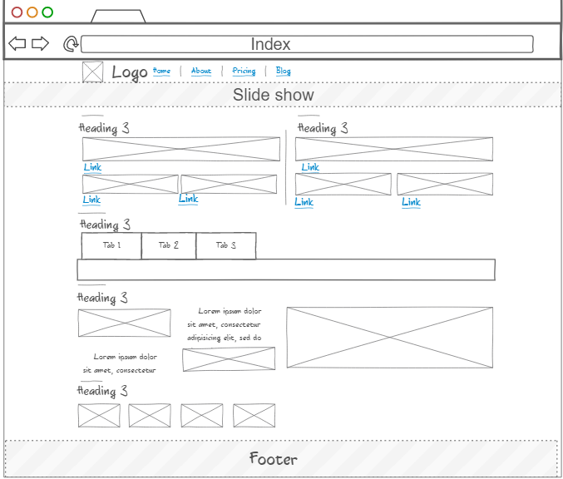

*Hình 2.1 : Giao diện Trang chủ*

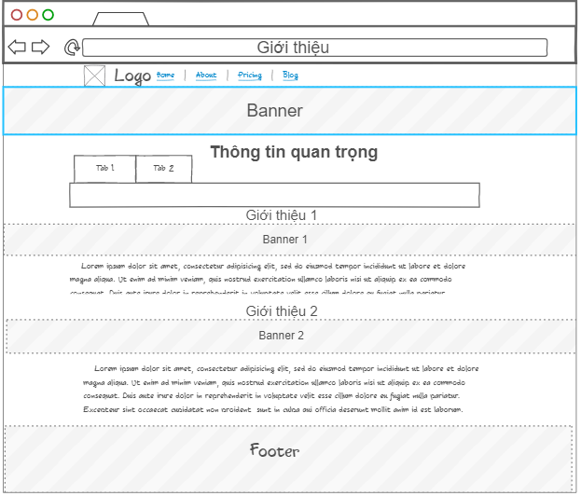

*Hình 2.2 : Giao diện Giới thiệu*

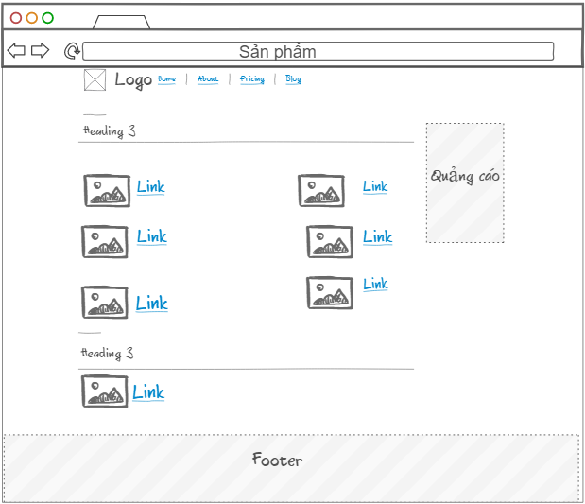

*Hình 2.3 : Giao diện Sản phẩm*

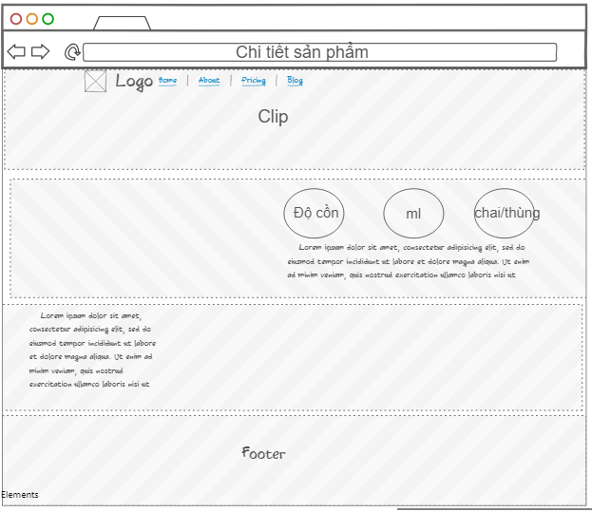

*Hình 2.4 : Giao diện Chi tiết Sản Phẩm*

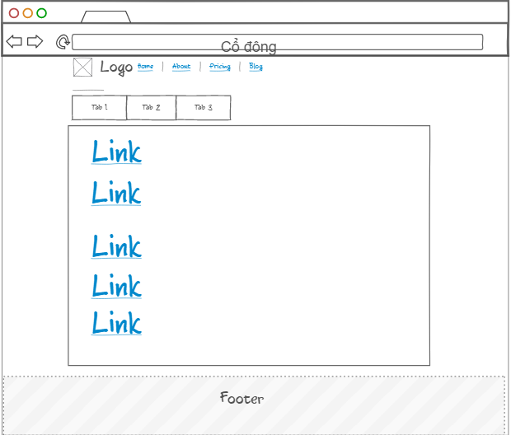

*Hình 2.5 : Giao diện Cổ đông*

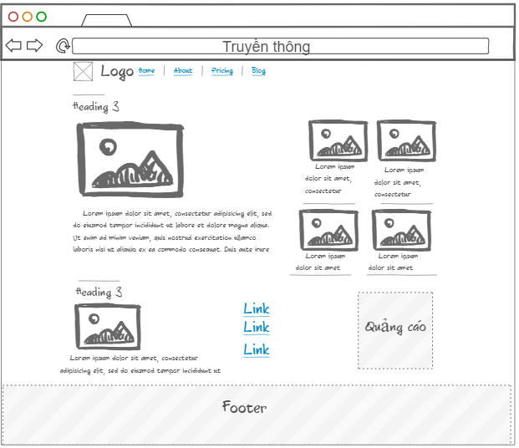

*Hình 2.6 : Giao diện Truyền thông*

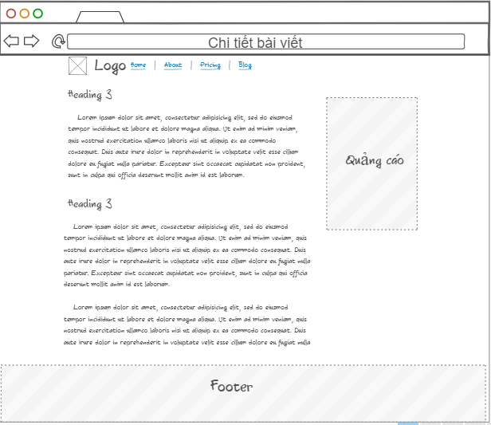

*Hình 2.7 : Giao diện Chi tiết Bài viết*

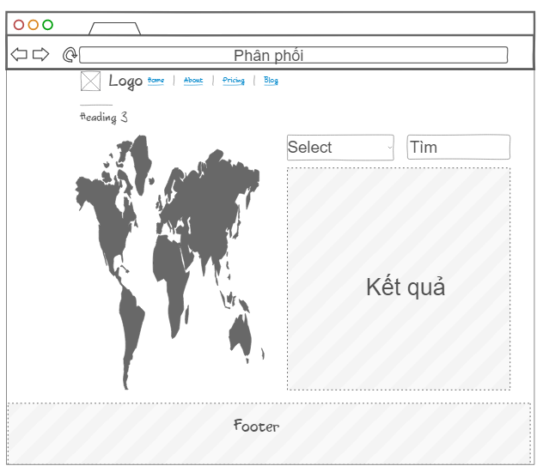

*Hình 2.8 : Giao diện Phân phối*

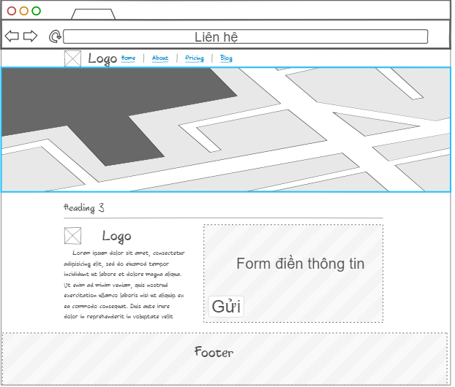

*Hình 2.9 : Giao diện Liên hệ*

* Giao diện Login

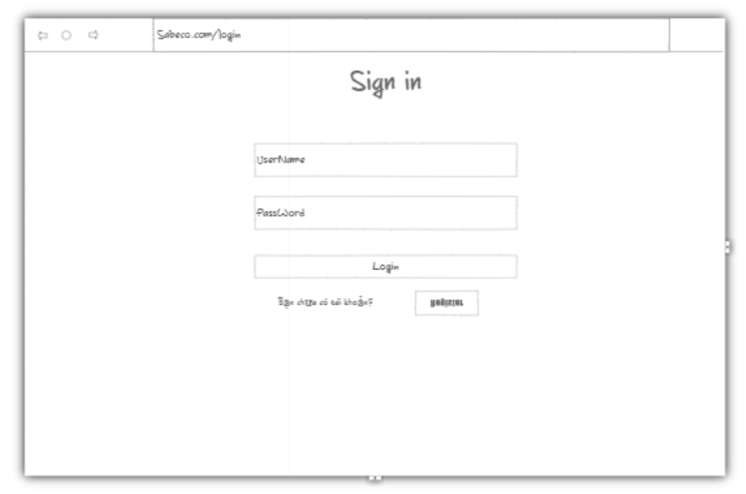

*Hình 2.10 : Giao diện Đăng nhập*

* Giao diện Đăng ký

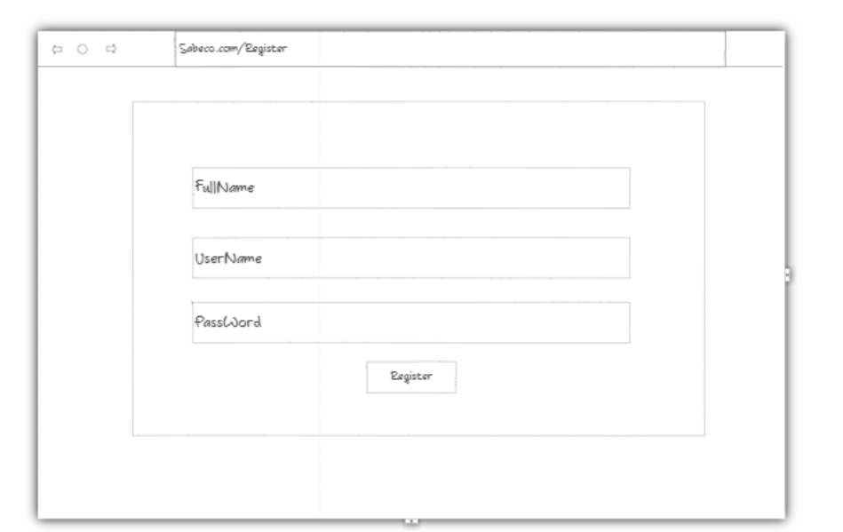

*Hình 2.11 : Giao diện Đăng ký*

1. Backend

* Giao diện index

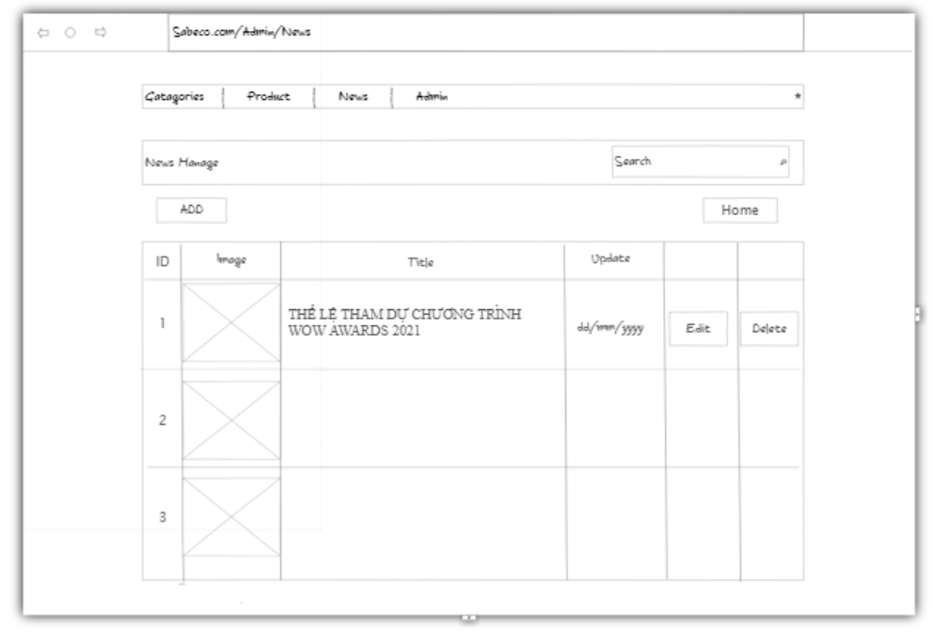

*Hình 2.12 : Giao diện Quản lý Tin tức*

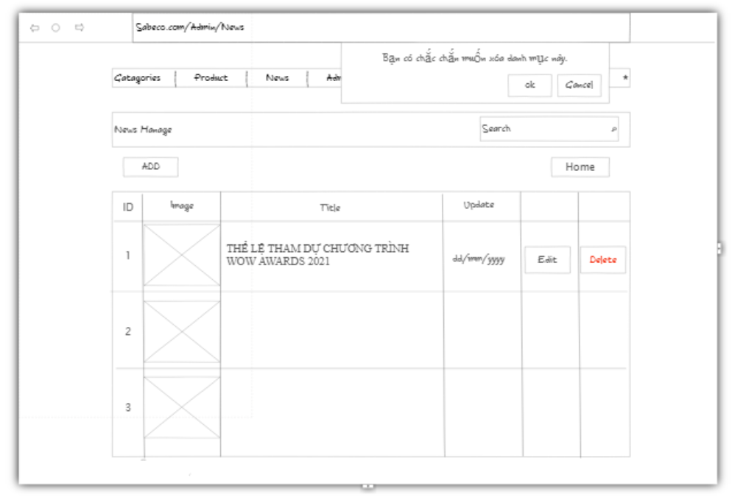

*Hình 2.13 : Chức năng Xóa Bài viết*

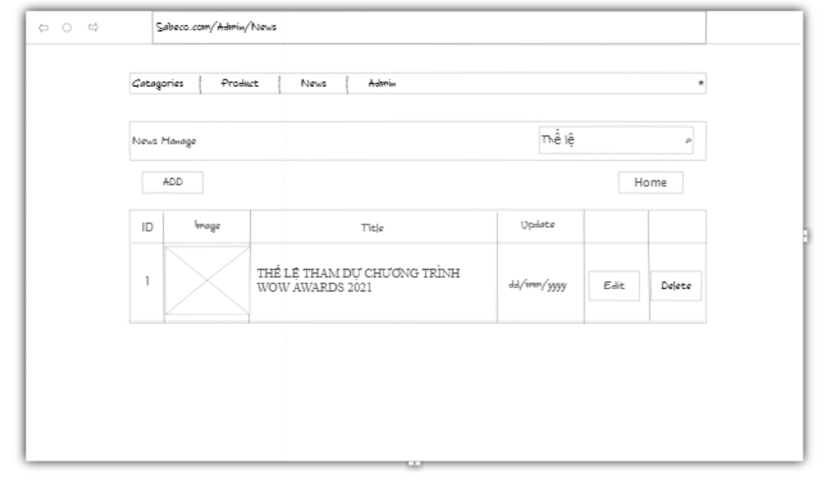

*Hình 2.14 : Chức năng Tìm kiếm*

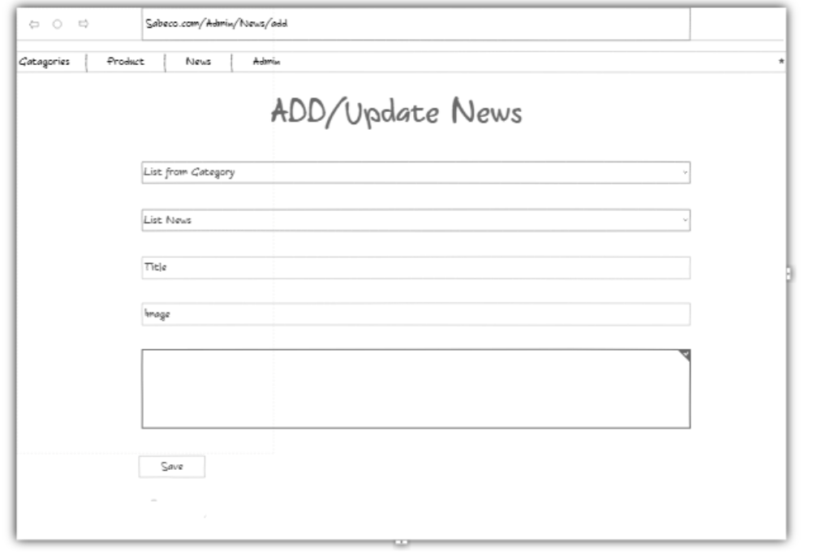

*Hình 2.15 : Chức năng Thêm Bài viết*

1. **Demo kết quả**
2. **Frontend**

* Giao diện trang chủ.

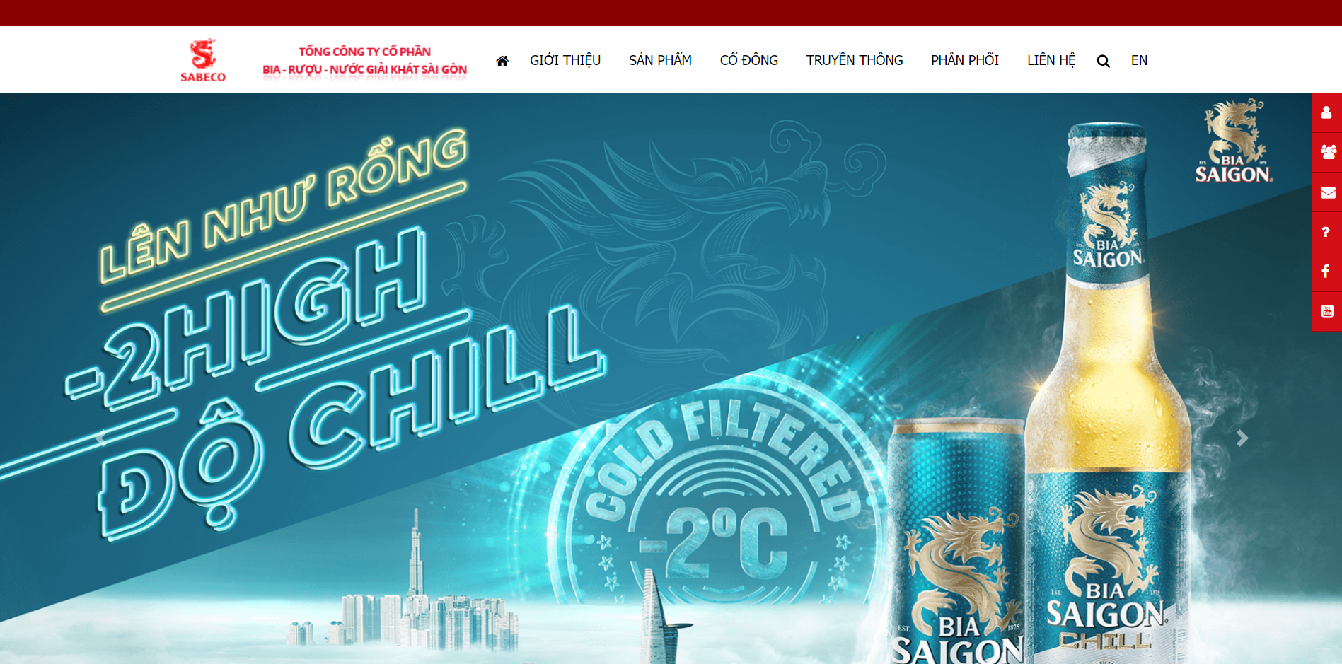

*Hình 3.1 : Giao diện trang chủ.*

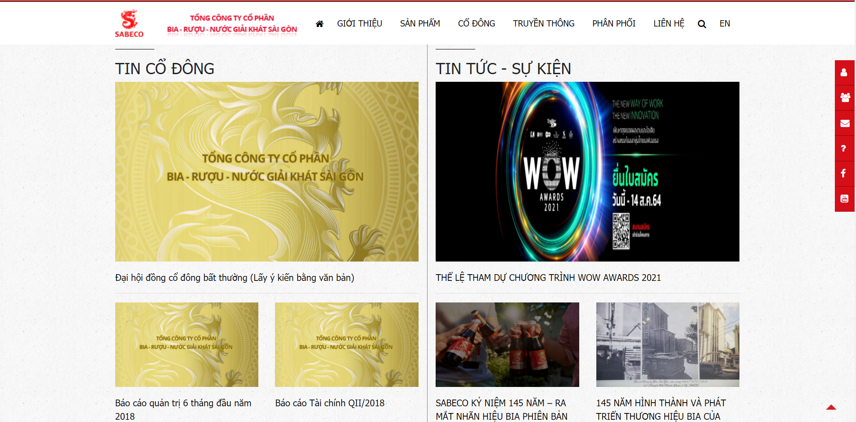

*Hình 3.2 : Giao diện trang chủ.*

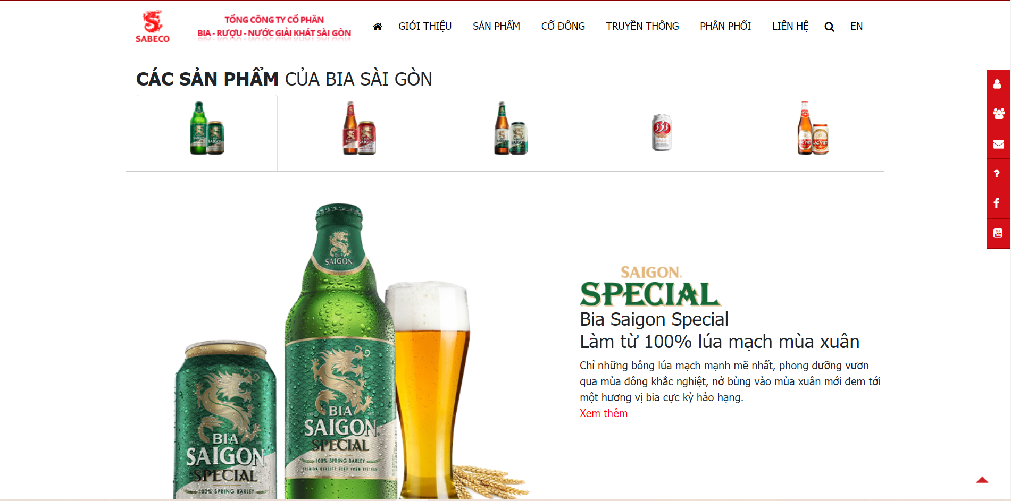

*Hình 3.3 : Giao diện trang chủ.*

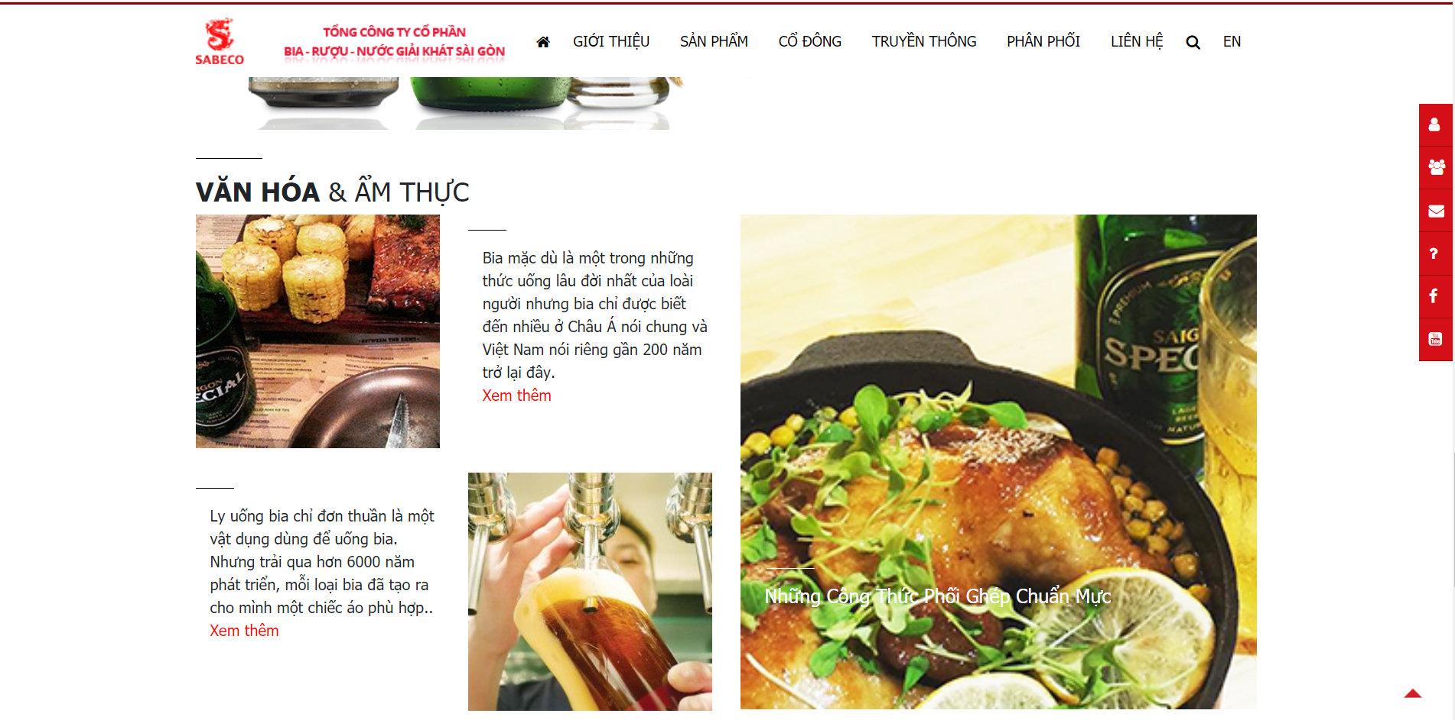

*Hình 3.4 : Giao diện trang chủ.*

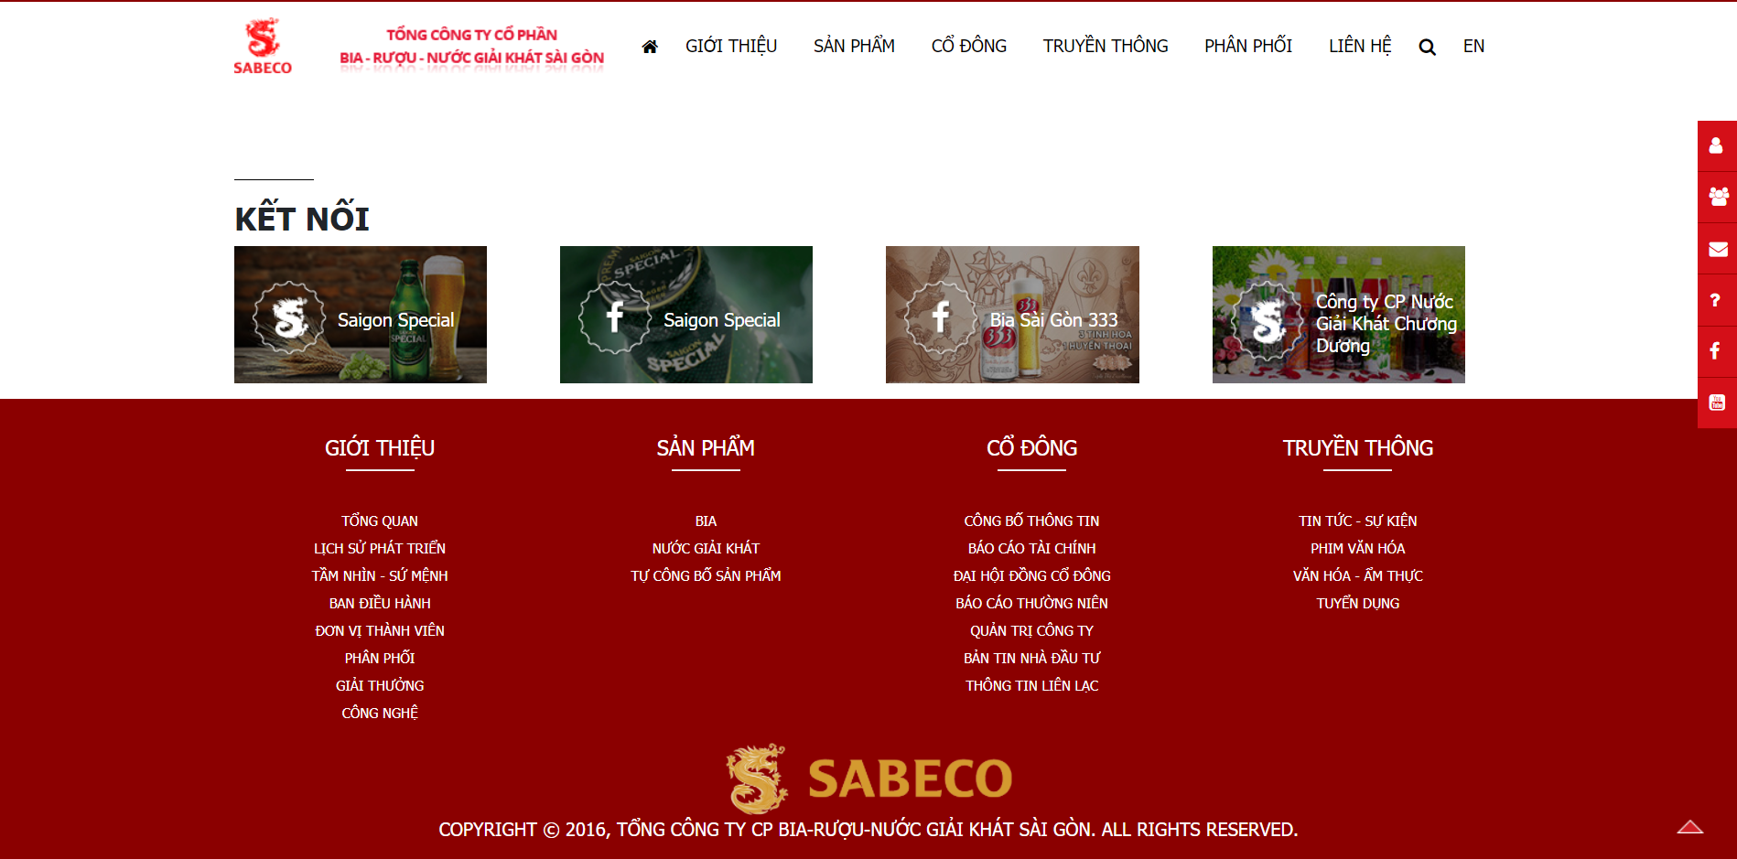

*Hình 3.5 : Giao diện trang chủ.*

* Giao diện giới thiệu

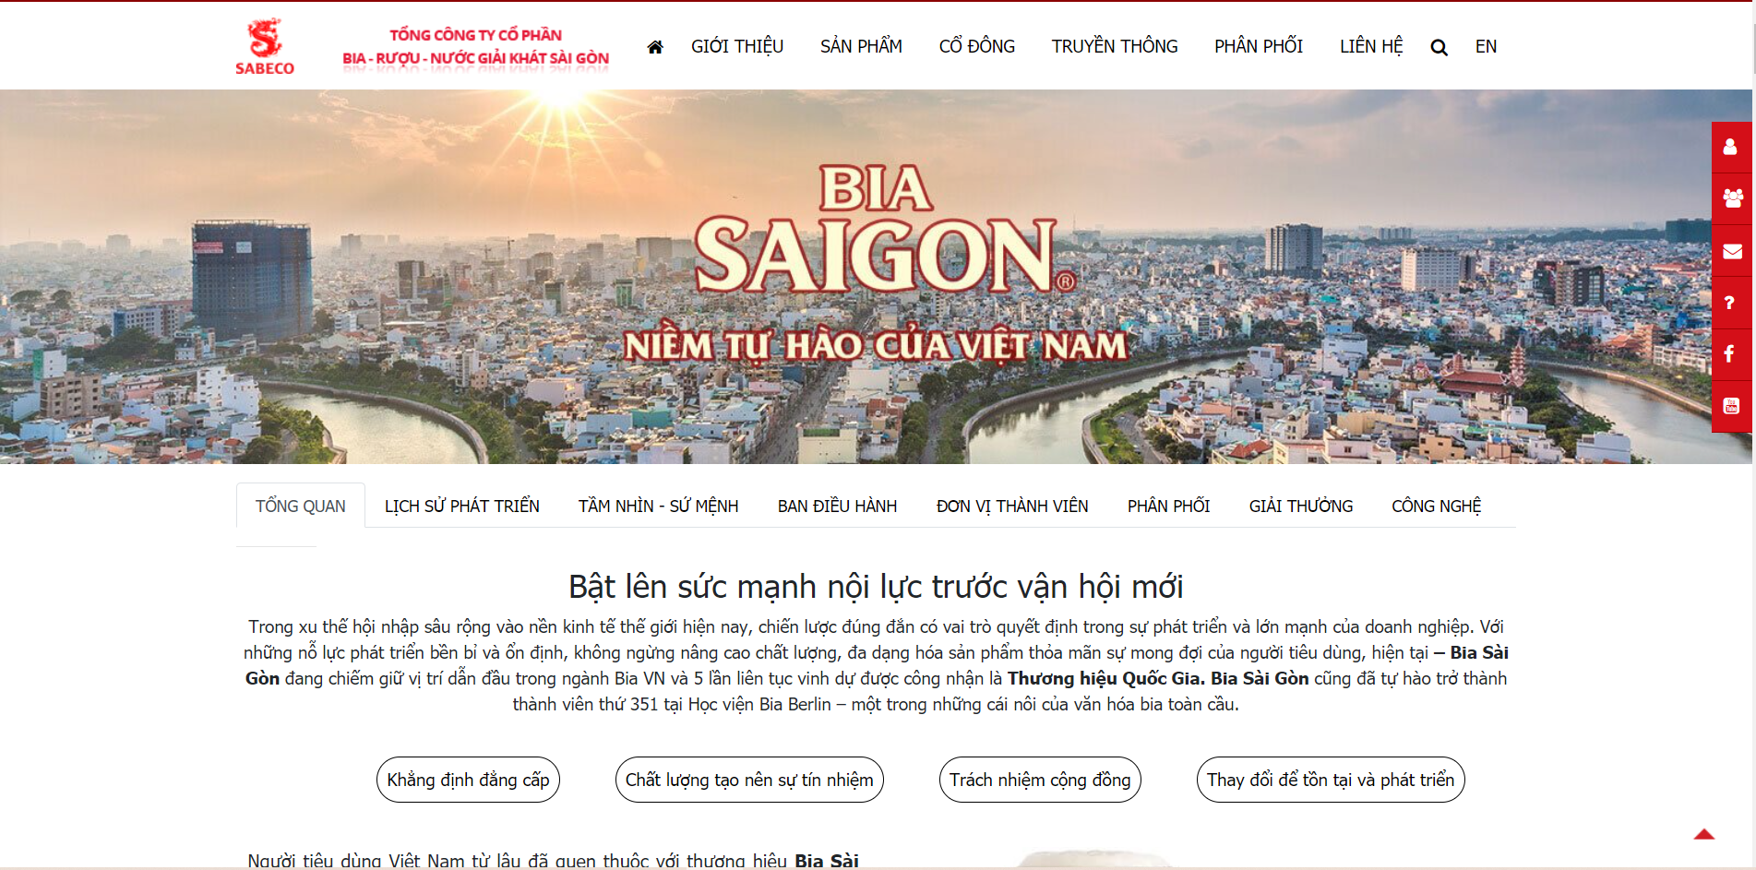

*Hình 4.1 : Giao diện Giới thiệu.*

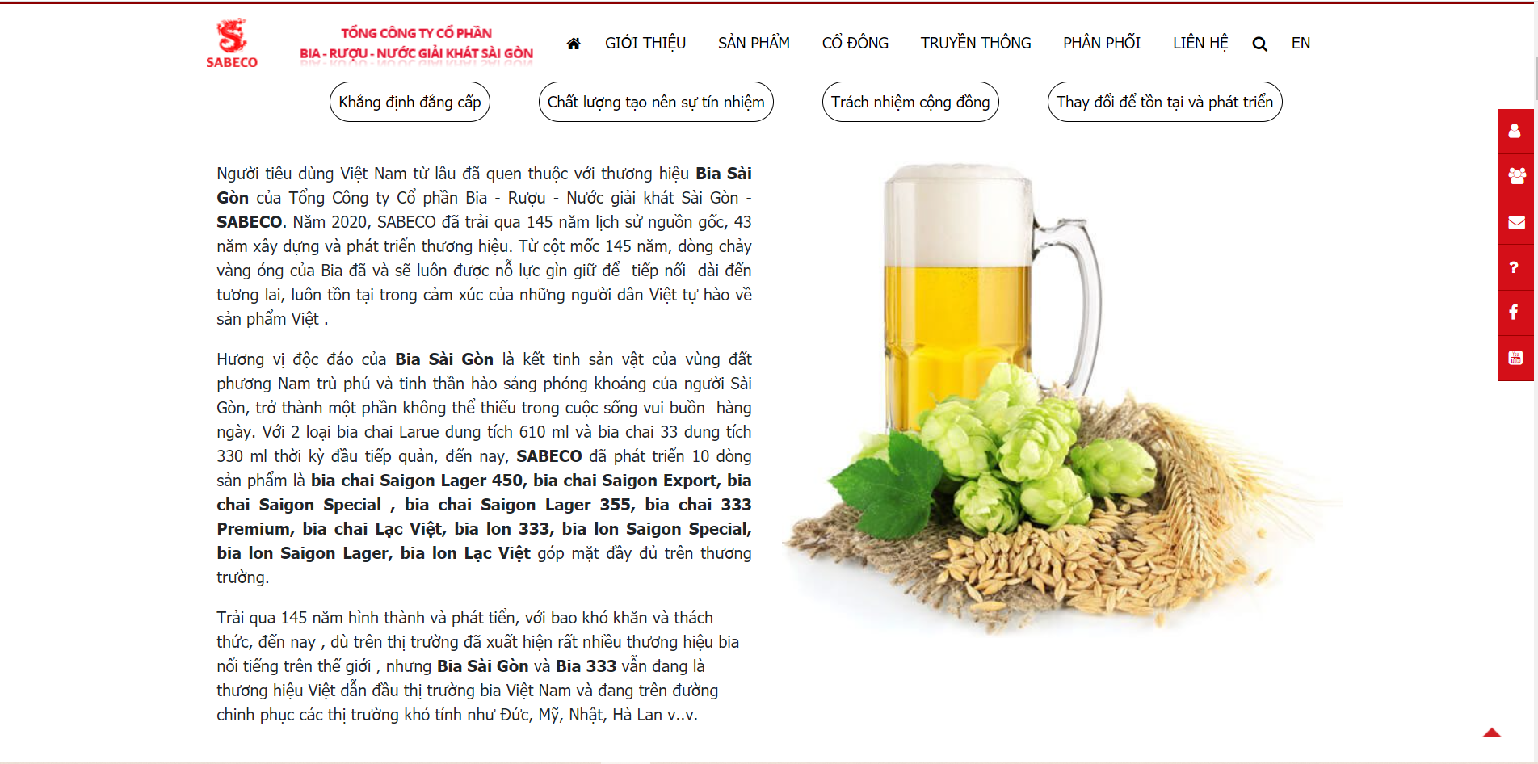

*Hình 4.2 : Giao diện Giới thiệu.*

* Giao diện Sản phẩm

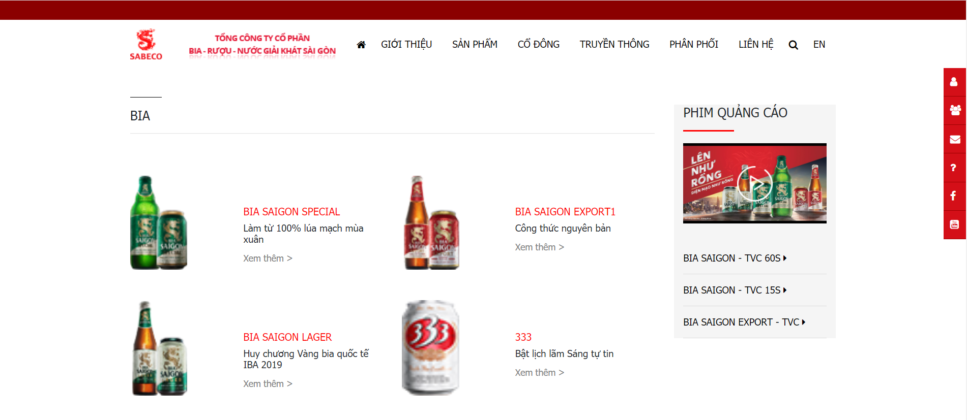

*Hình 5.1 : Giao diện Sản phẩm.*

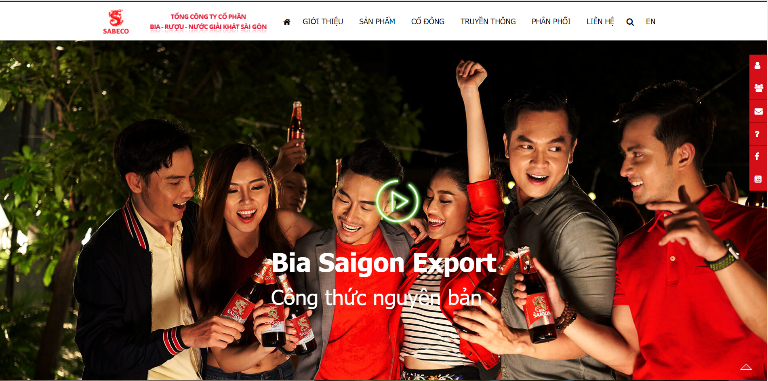

*Hình 5.3 : Giao diện Chi tiết Sản phẩm.*

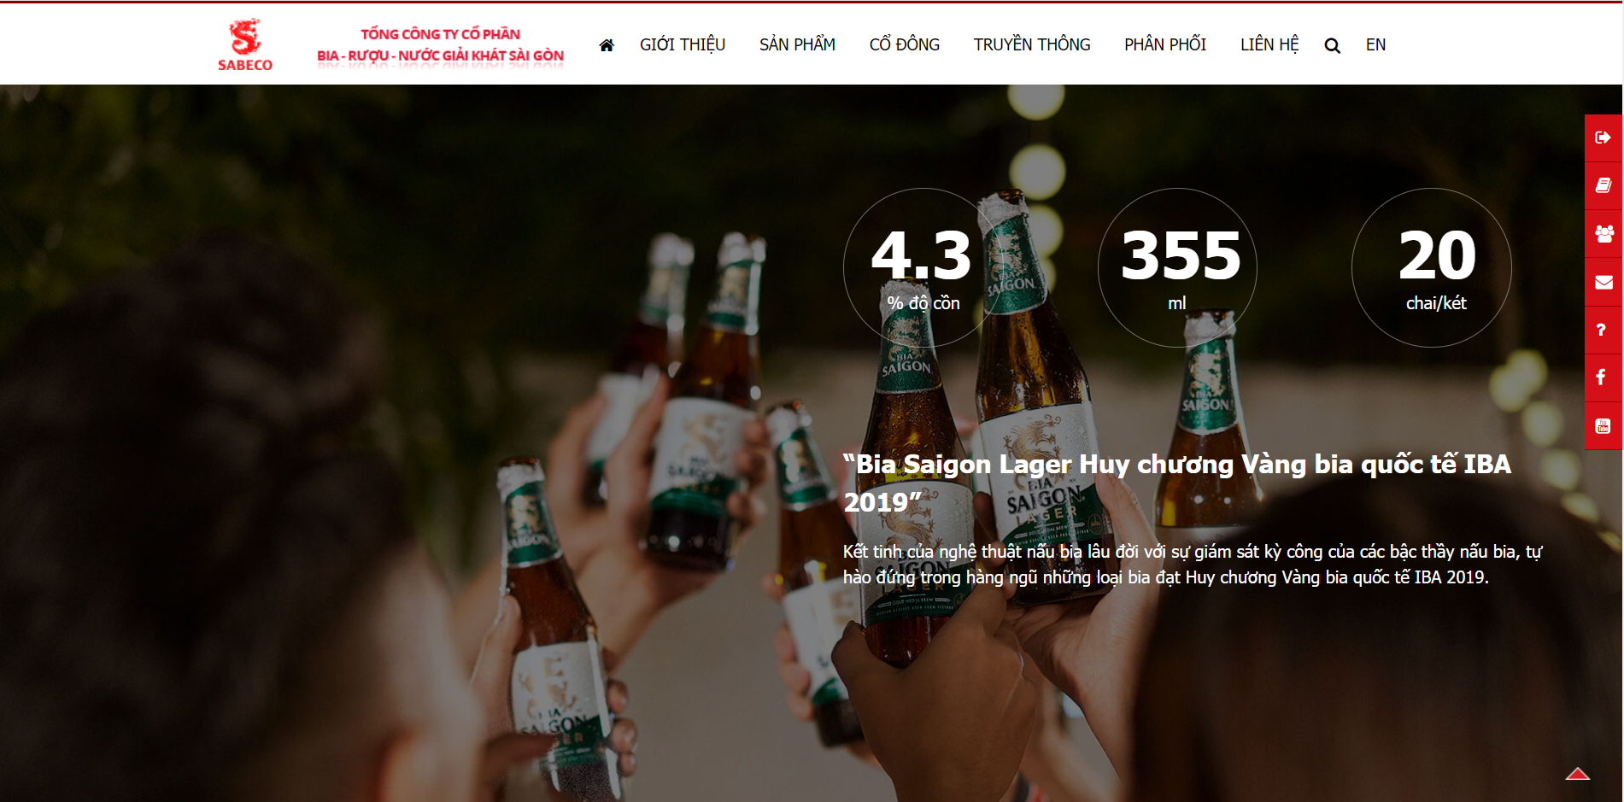

*Hình 5.4 : Giao diện Chi tiết Sản phẩm.*

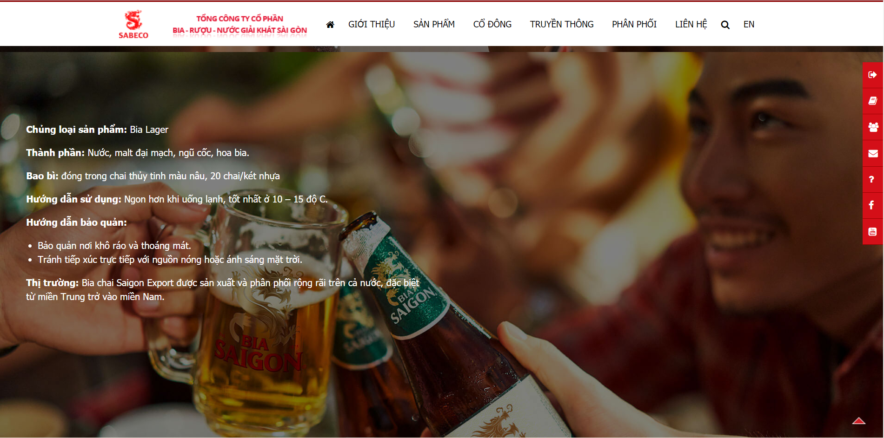

*Hình 5.5 : Giao diện Chi tiết Sản phẩm.*

* Giao diện Cổ Đông

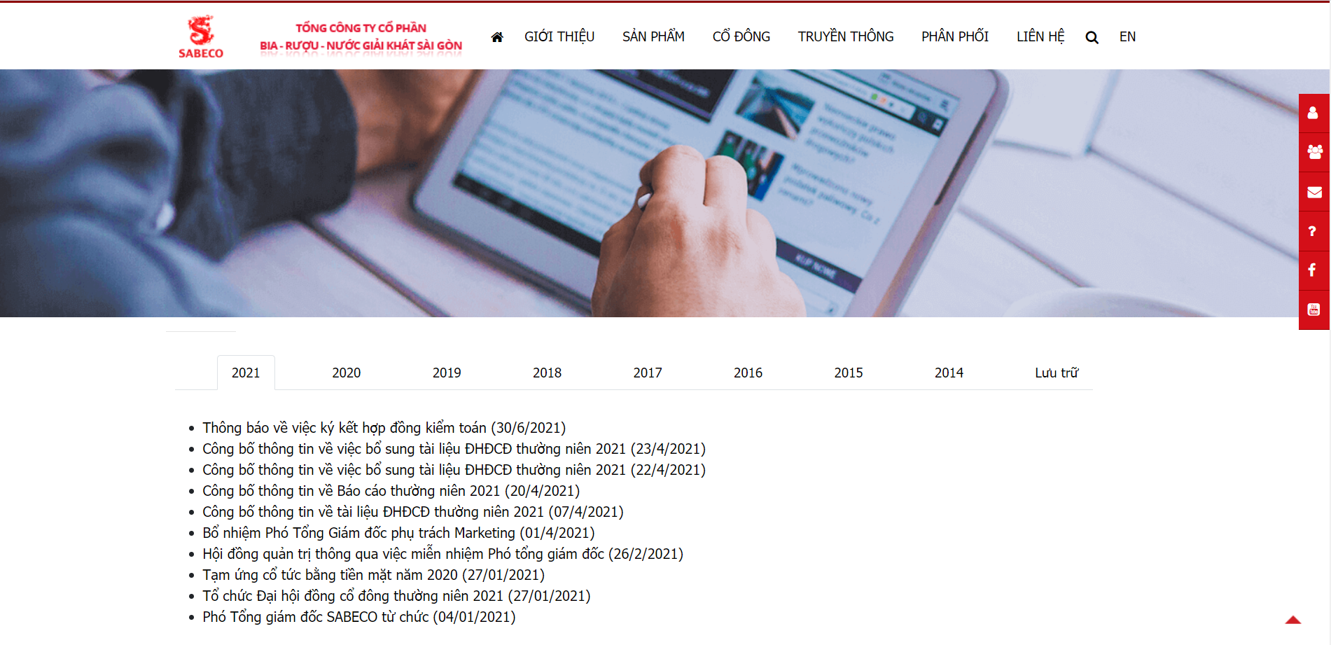

*Hình 6 : Giao diện Cổ đông.*

* Giao diện Truyền thông

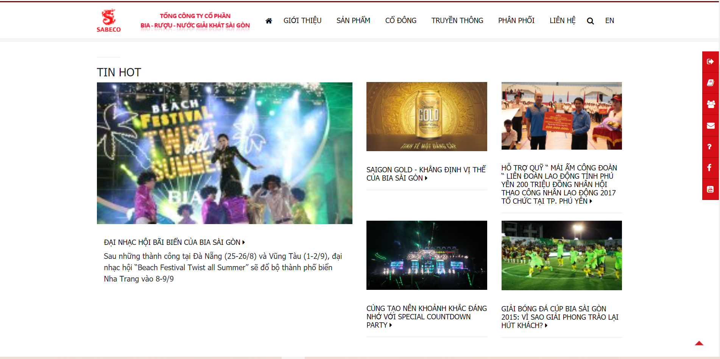

*Hình 7.1 : Giao diện Truyền thông.*

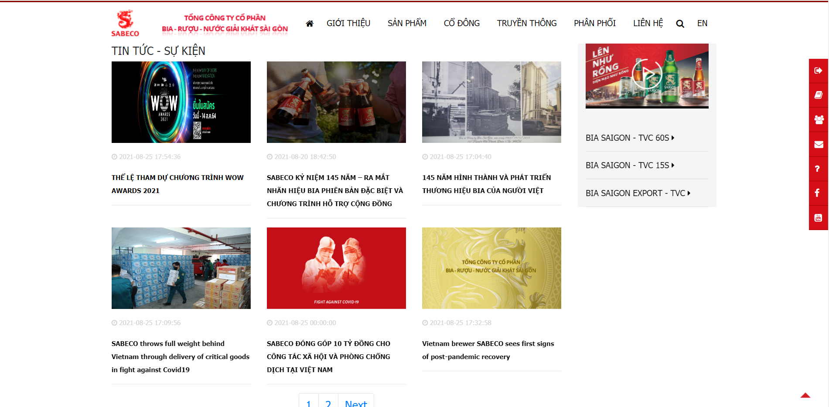

*Hình 7.3 : Giao diện Tin tức - Sự kiện.*

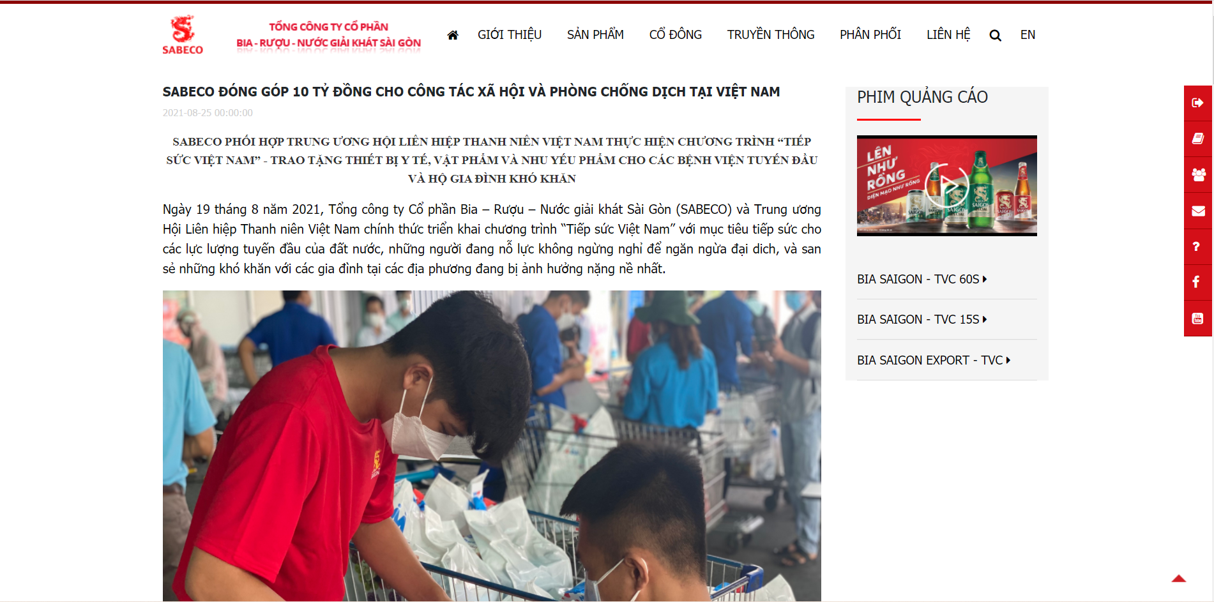

*Hình 7.4 : Giao diện Chi tiết Tin tức - Sự kiện.*

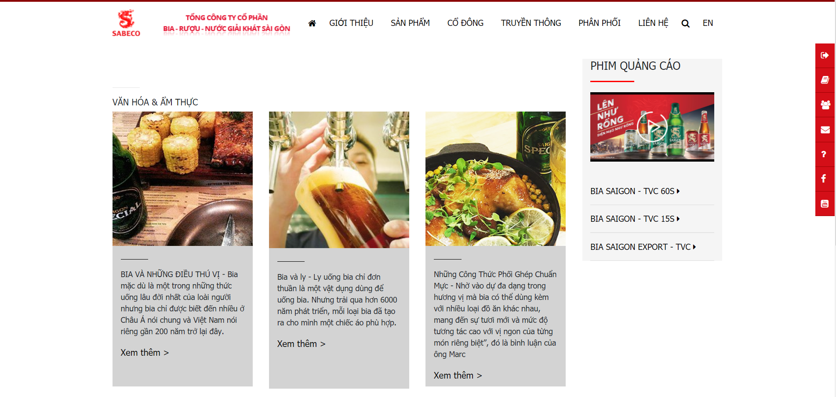

*Hình 7.6 : Giao diện Văn hóa - Ẩm thực.*

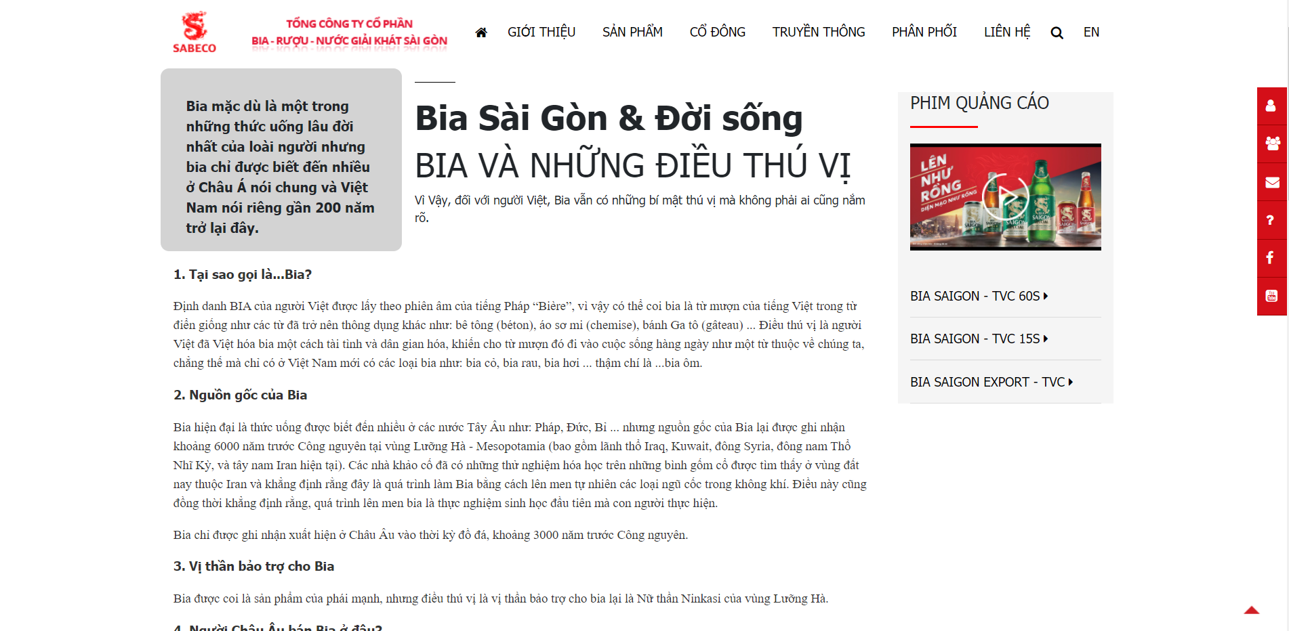

*Hình 7.7 : Giao diện Văn hóa - Ẩm thực.*

* Giao diện Phân phối

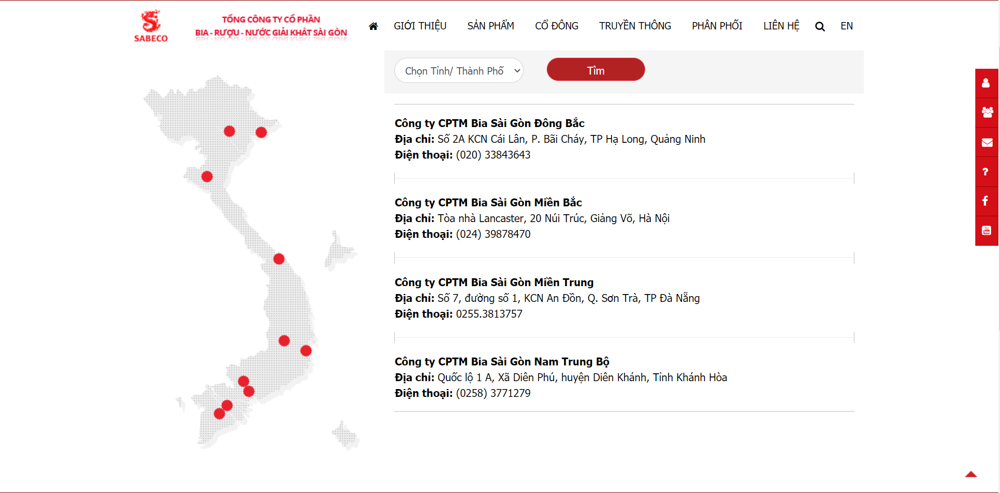

*Hình 8.1 : Giao diện Phân phối Nội địa.*

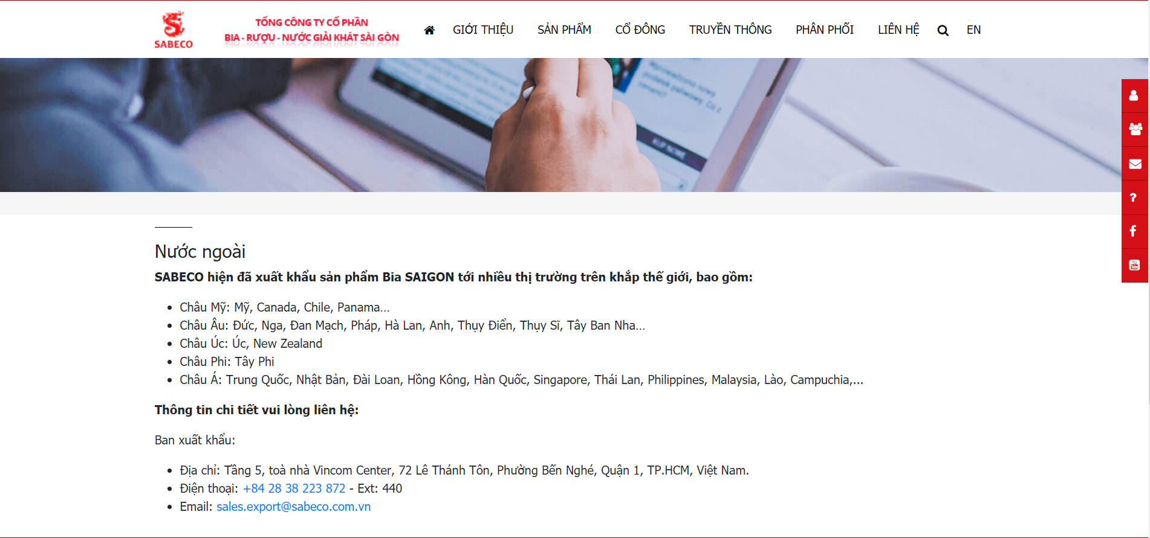

*Hình 8.1 : Giao diện Phân phối Nước ngoài.*

* Giao diện Liên hệ

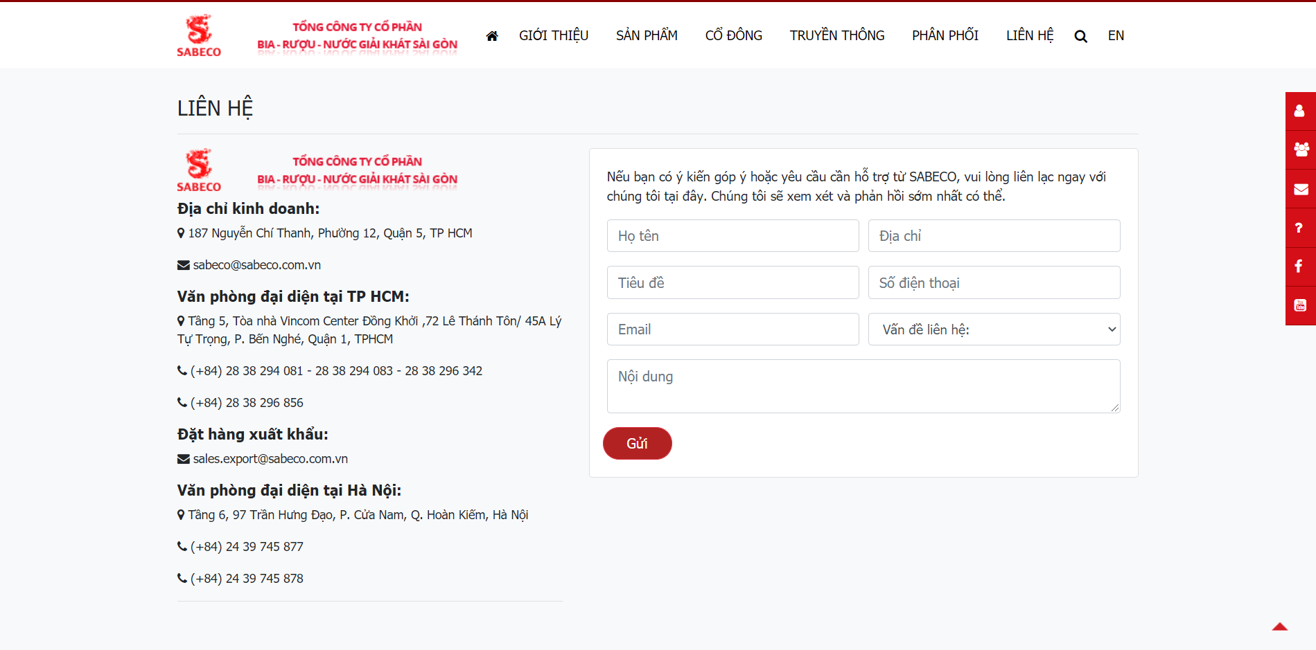

*Hình 9 : Giao diện Liên hệ.*

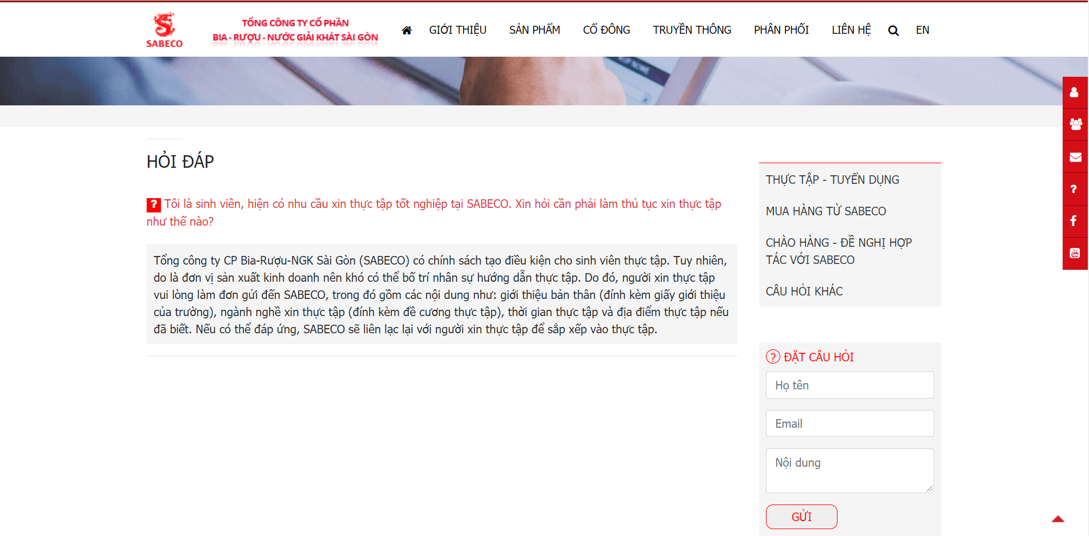

*Hình 10 : Giao diện Hỏi đáp.*

1. Backend

* Giao diện Admin

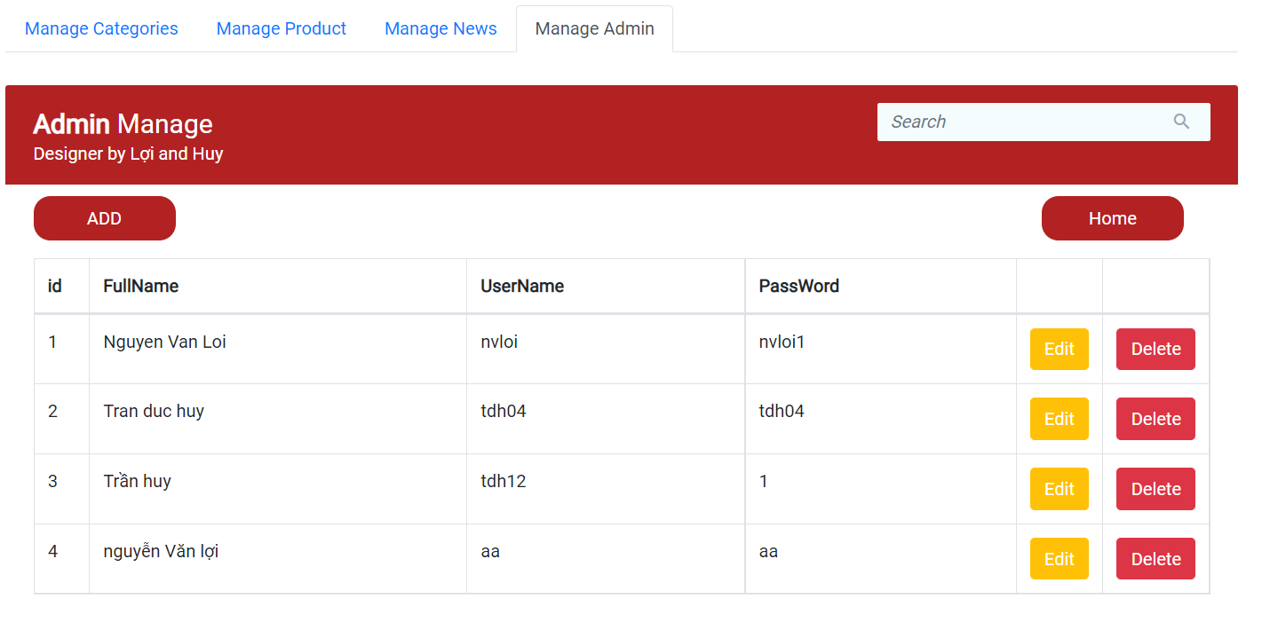

*Hình 11.1 : Giao diện Admin (Manage).*

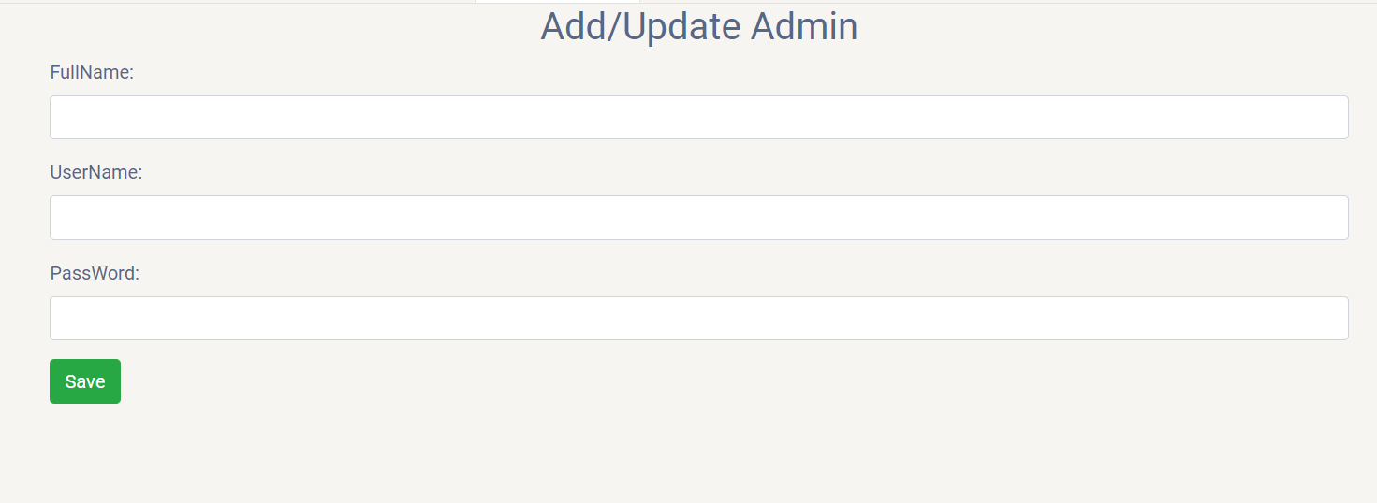

*Hình 11.2 : Giao diện Thêm Admin (Manage).*

* Giao diện Category

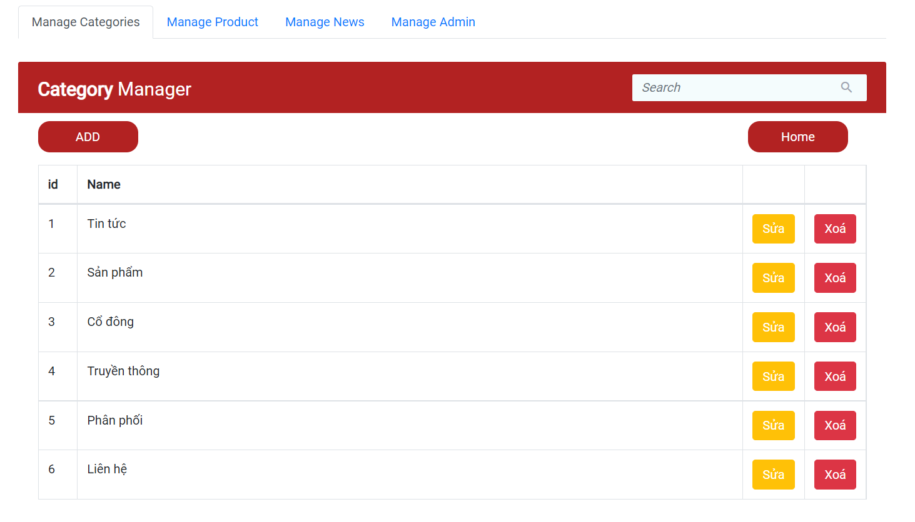

*Hình 12.1 Giao diện Category ( Danh mục)*

* Giao diện Sản phẩm*.*

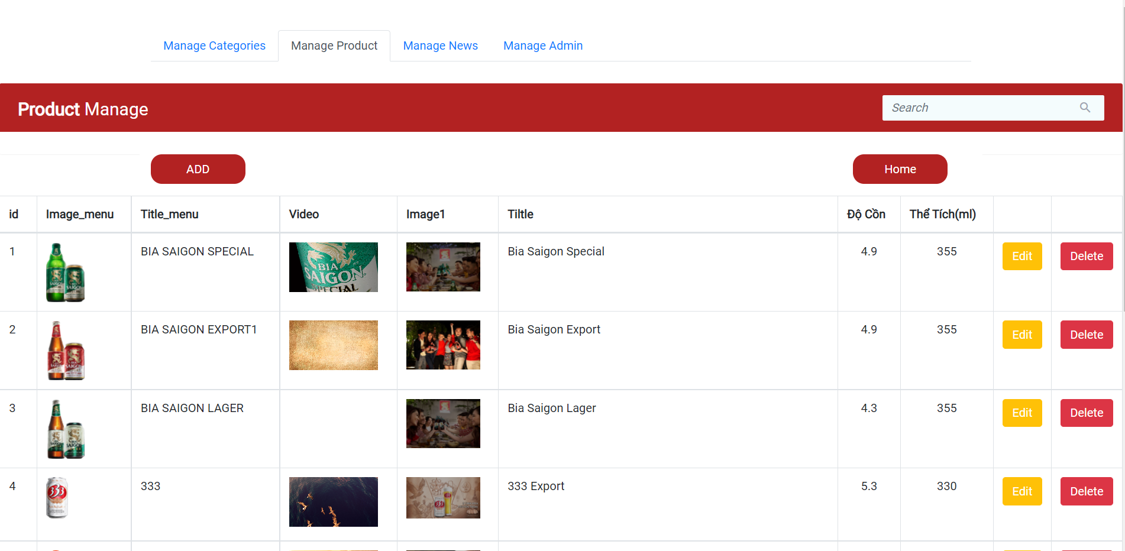

*Hình 13.1 Giao diện Product (Sản phẩm).*

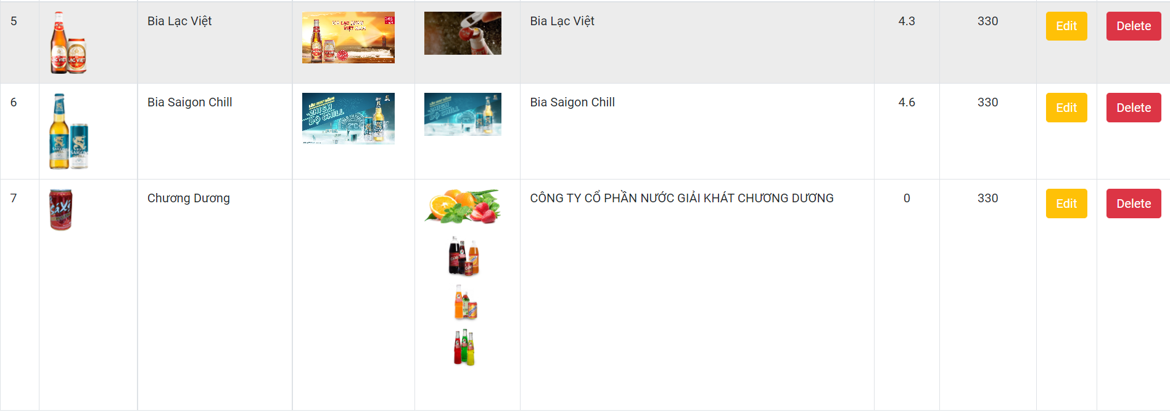

*Hình 13.2 Giao diện Product ( Sản phẩm).*

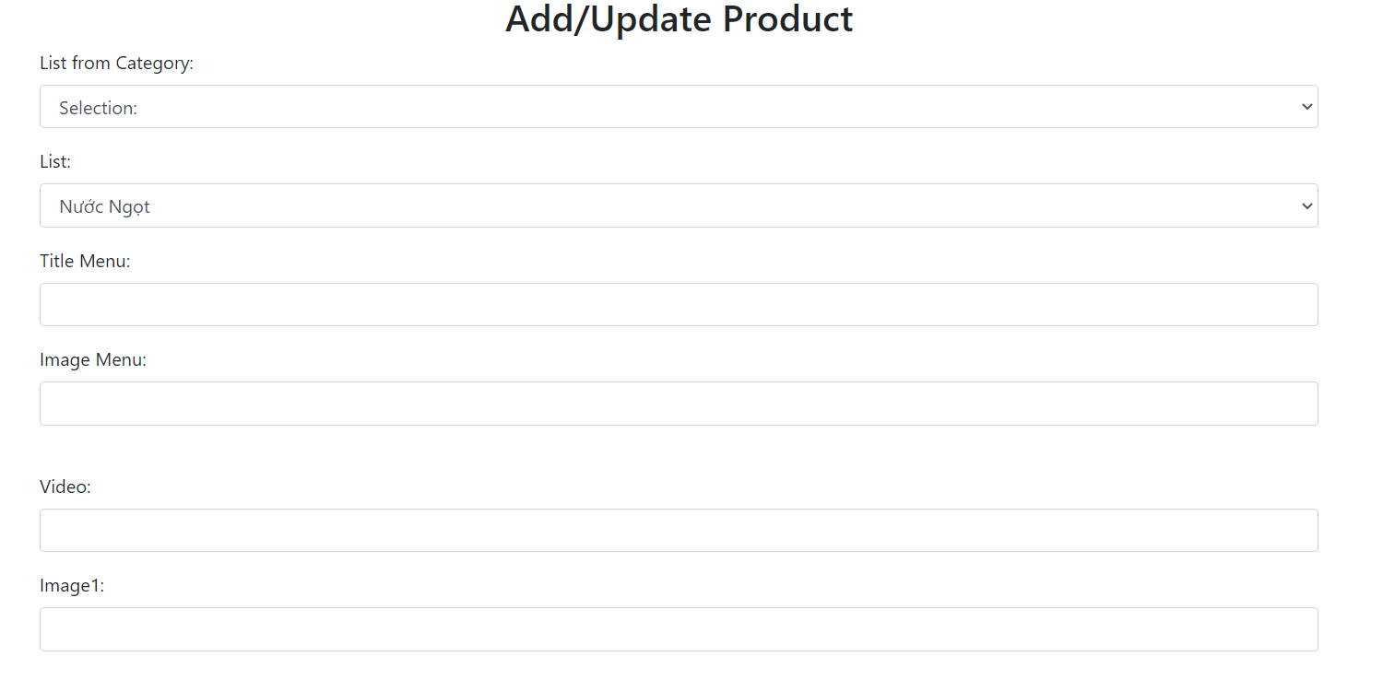

*Hình 13.3 : Chức năng Thêm Product ( Sản phẩm).*

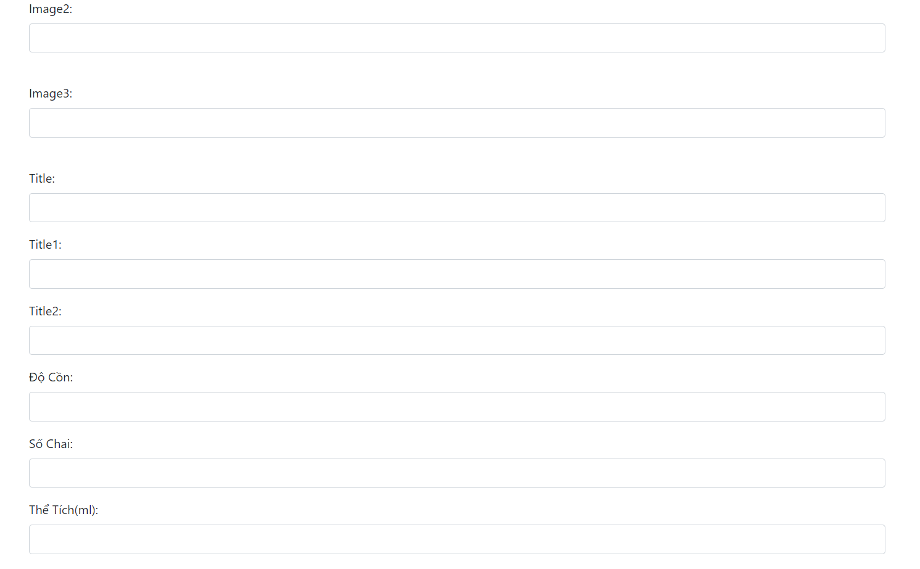

*Hình 13.4 : Chức năng Thêm Product ( Sản phẩm).*

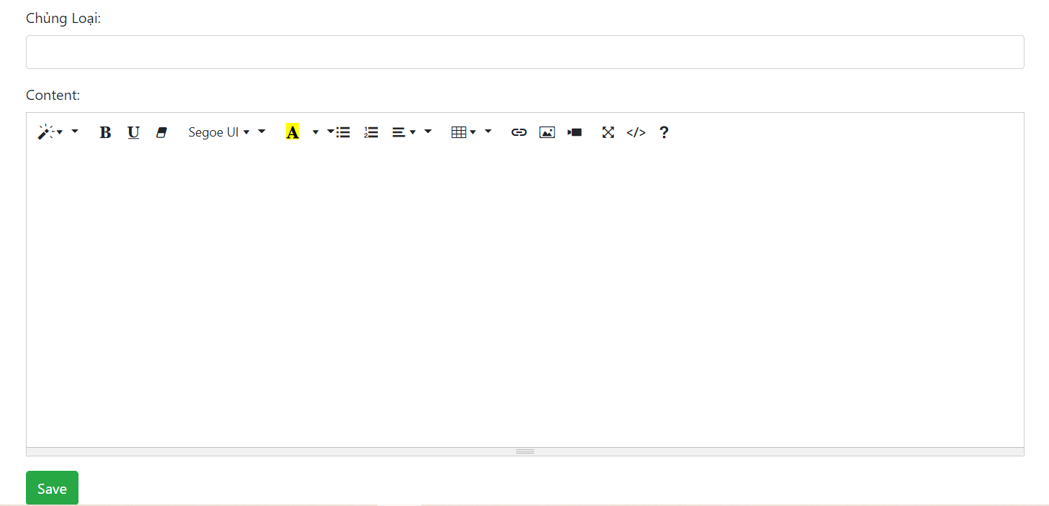

*Hình 13.2 : Chức Năng Thêm Product ( Sản phẩm).*

* Giao diện News

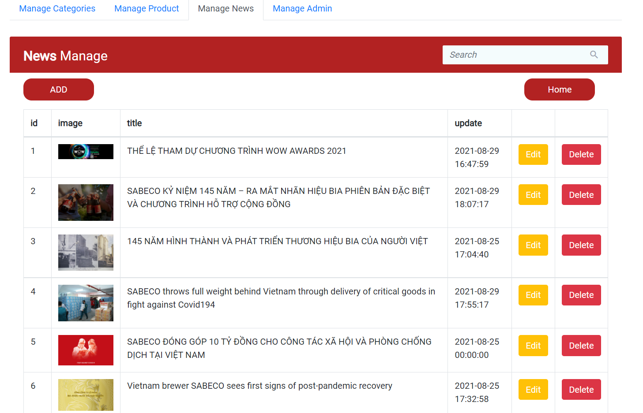

*Hình 14.1 : Giao diện News (Tin tức).*

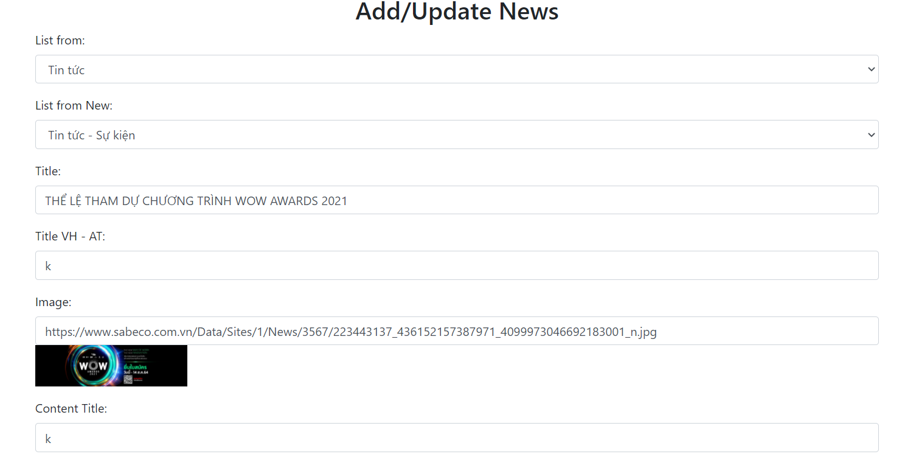

*Hình 14.2 : Chức năng Sửa News (Tin tức).*

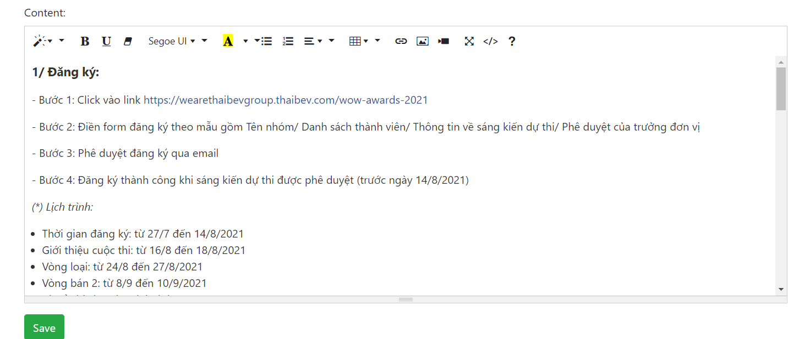

*Hình 14.3 : Chức năng Sửa News (Tin tức).*

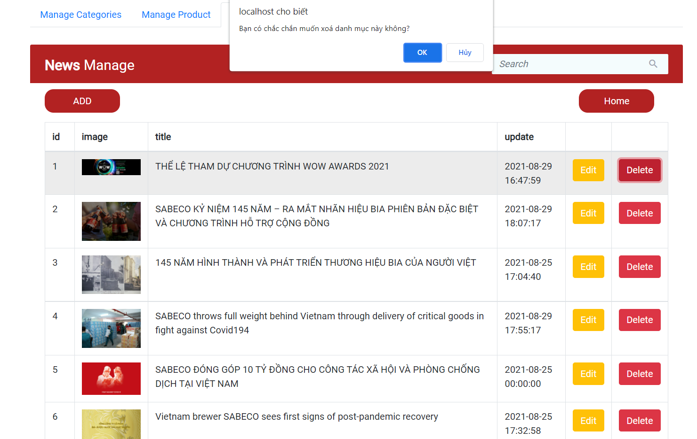

*Hình 14.4 : Chức năng Xóa News (Tin tức).*

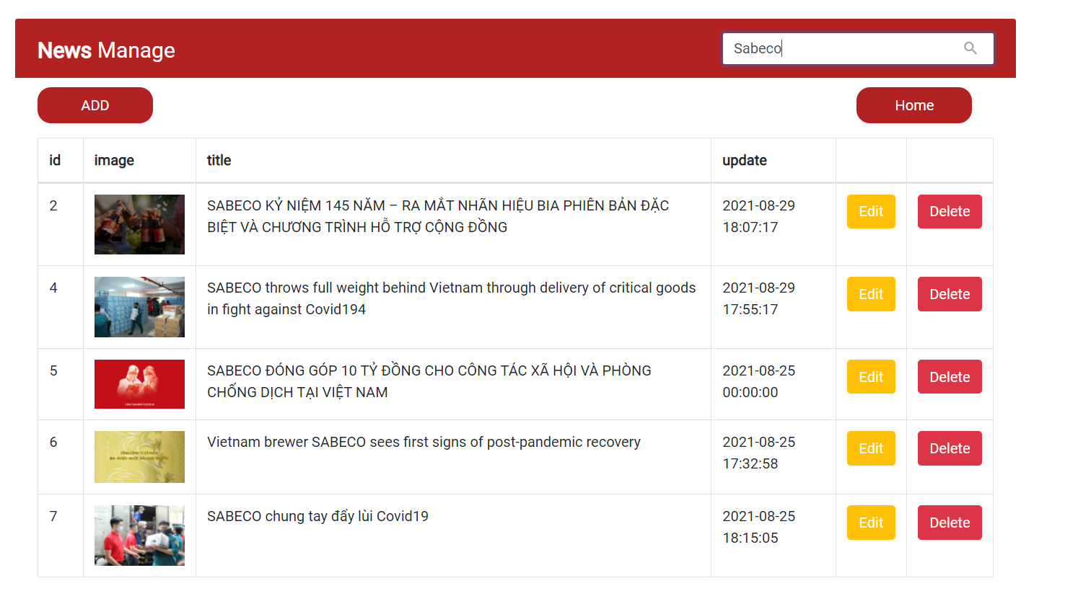

*Hình 14.5 : Chức năng Tìm kiếm News (Tin tức).*